1. Reshaping Data
   1. pd.melt( ) 열 이름을 행 값으로(즉, value)로 보내는 매서드  
      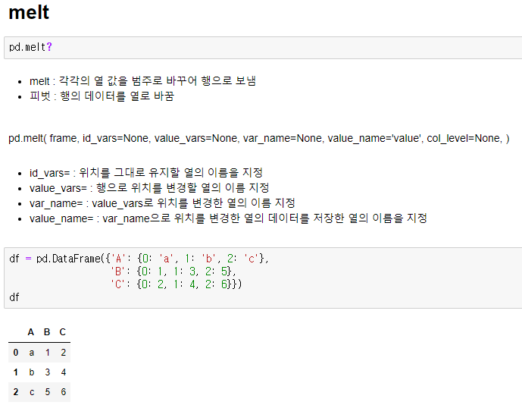   
      pd.melt(df, id_vars = [‘A’], value_vars = [‘B’, ‘C’])  
       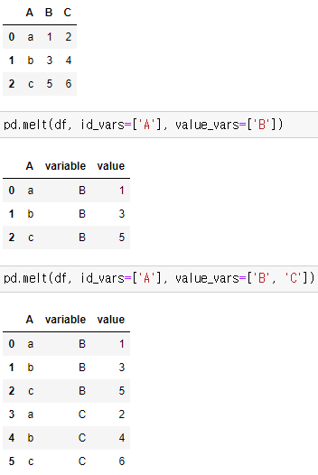  
        
        
        
        
        
      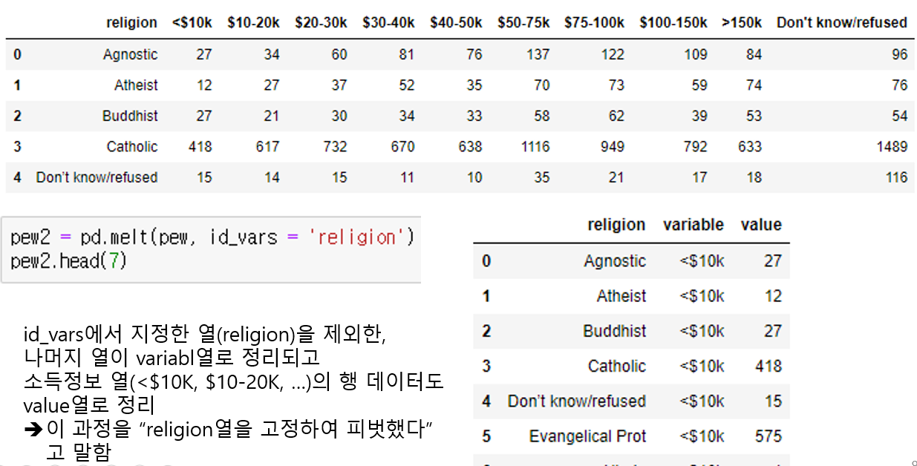
   2. pd.pivot( ) 기존의 데이터프레임을 이용, 지정한 행과 열 기준으로 데이터를 배치  
      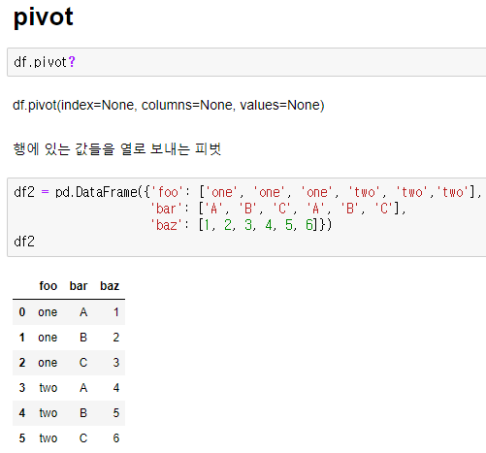  
      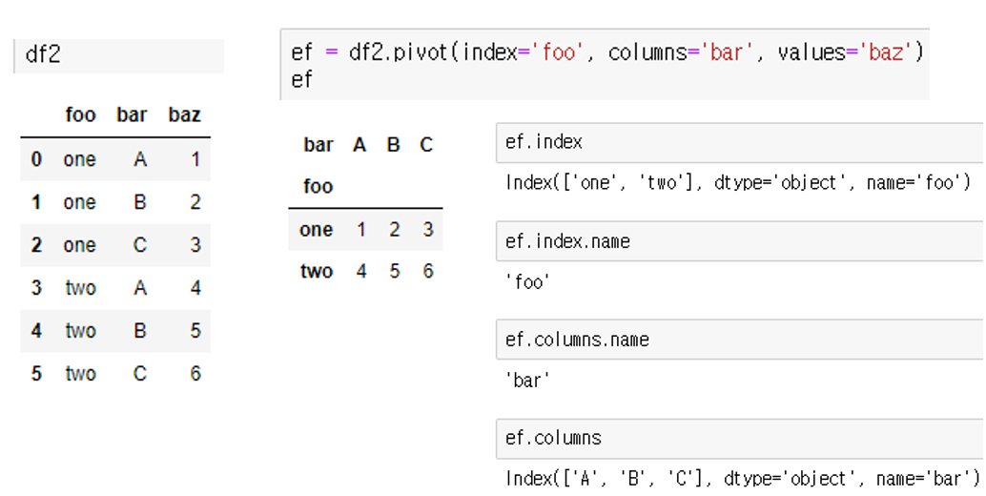
   3. .join( ) – index를 기준으로 데이터 세트를 합쳐 주는 매서드  
      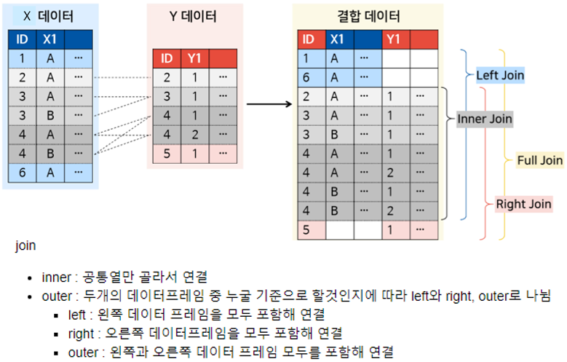  
        
      dfa.join(dfb, how = ‘right’, sort = True)
   4. .concat( ) – 시리즈 or 데이터프레임을 합쳐 주는 매서드   
      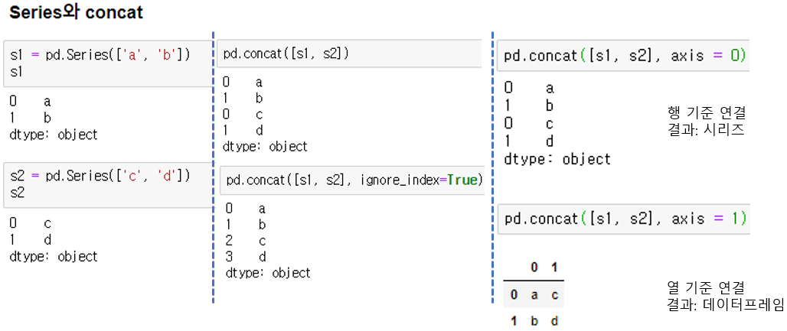  
        
      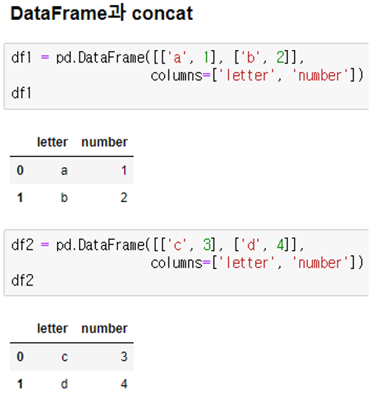   
        
        
      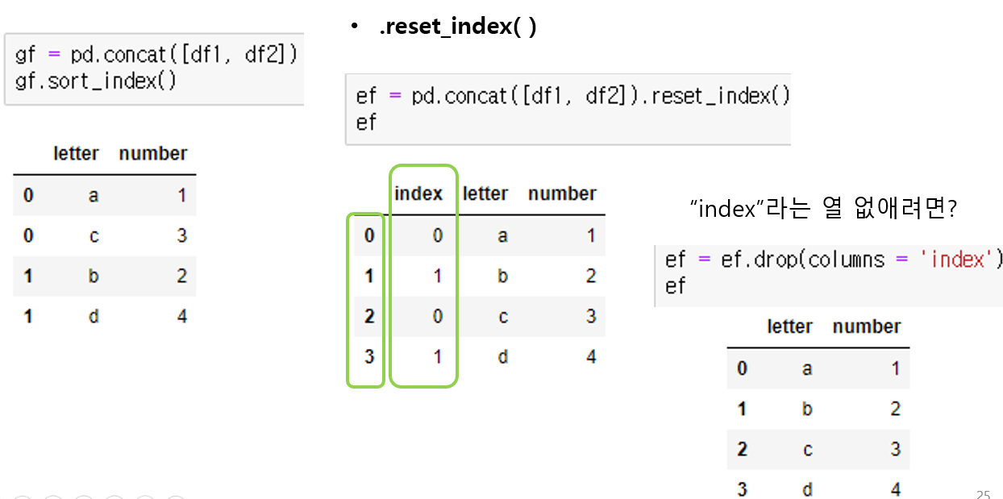  
      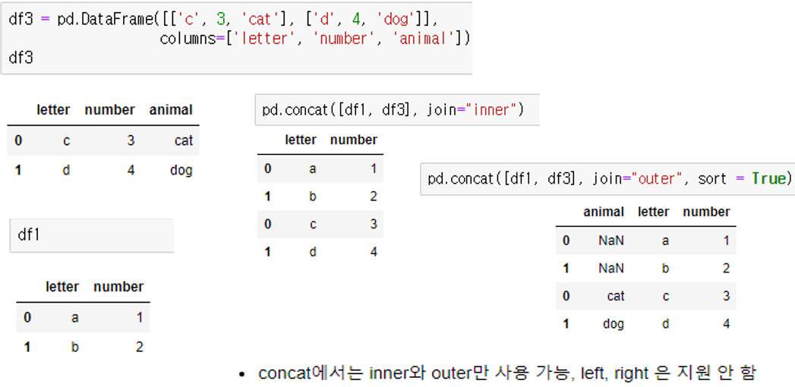  
        
        
      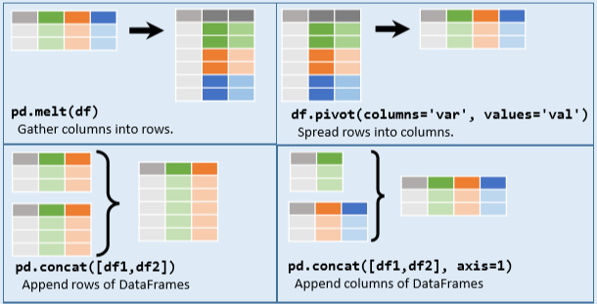
2. Combine Data Set  
   .merge( ) – 공통된 열을 기준으로 데이터 세트를 합침   
   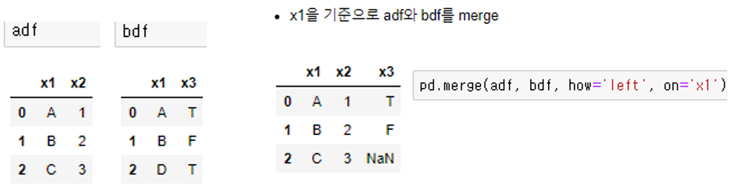  
     
   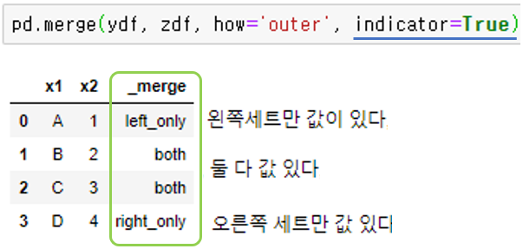  
     
   cf) .apply(function)  
   iris 데이터 세트에서  
   df[‘species’].apply( lambda x : x[ :3] )  
   df[‘species’].apply (사용자가 만든 함수 명)
3. Group Data  
   .groupby( ) – 지정한 열을 각 그룹으로 만들어 각종계산 수행  
   